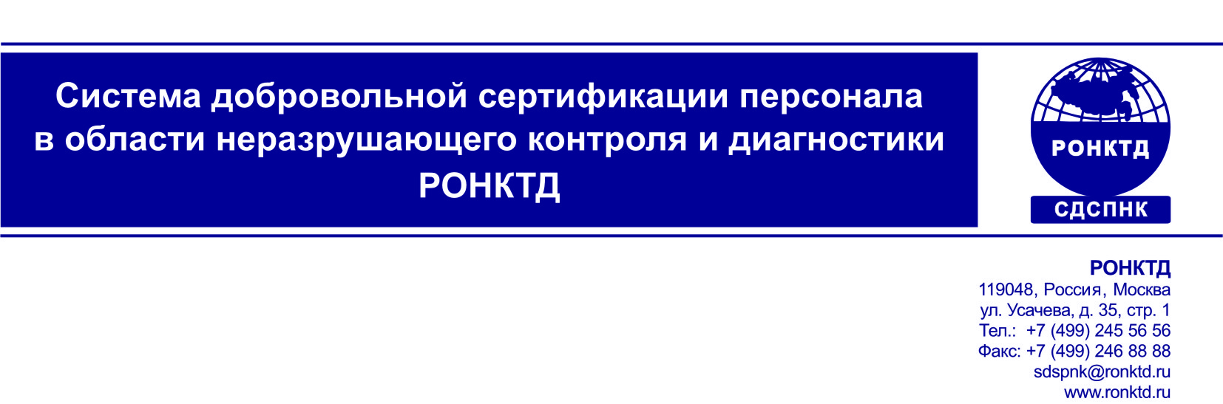

Утверждено
Управляющим советом
решение от ___.___2013 №___

УСЛОВИЯ ИСПОЛЬЗОВАНИЯ ЗНАКА СООТВЕТСТВИЯ

Москва 2013

Общие положения

Настоящий документ определяет условия использования знака соответствия, предназначенного для использования органами по сертификации персонала в области неразрушающего контроля (ОС) Системы добровольной сертификации персонала в области неразрушающего контроля и диагностики Российского общества по неразрушающему контролю и технической диагностике (СДСПНК РОНКТД).

Используемые понятия, термины и определения соответствуют:
- ГОСТ Р ИСО/МЭК 17011 «Оценка соответствия. Общие требования к Органам по аккредитации, аккредитующим Органы по оценке соответствия» ∗;
- ИСО/МЭК 17000 «Оценка соответствия. Словарь. Общие принципы»*;
- «Правилам функционирования Системы добровольной сертификации персонала в области неразрушающего контроля и диагностики Российского общества по неразрушающему контролю и технической диагностике».

Настоящий документ учитывает требования:
- ГОСТ Р ИСО/МЭК 17011 «Оценка соответствия. Общие требования к Органам по аккредитации, аккредитующим Органы по оценке соответствия»;
- ИСО/МЭК 17024 «Оценка соответствия. Общие требования к органам, проводящим сертификацию персонала»*;
- «Требования к органам по сертификации персонала».

Знак соответствия ОС, приведенный в настоящем документе, являются собственностью СДСПНК РОНКТД и охраняется законодательством Российской Федерации

Форма, изображение и воспроизведение знака соответствия ОС

Знак соответствия должен изображаться в той форме, пропорциях и того цвета, которые указаны в настоящем документе.

Форма и изображение знака соответствия ОС приведены в приложении к настоящему документу.

Регистрационный номер, указываемый в знаке соответствия, соответствует регистрационному номеру аттестата соответствия ОС.
  - Минимальная высота изображаемого знака соответствия не должна быть менее 10 мм.
  - Независимо от размера изображаемого символа соответствия он должен отчетливо читаться.
  - Допускается использование электронной версии знака соответствия при условии соблюдения всех требований настоящего документа.
  - Знак соответствия ОС может воспроизводиться в виде водяных знаков, а также в рельефном и отштампованном виде в принятых цветах или черно-белом исполнении.
  - Для воспроизведения знака соответствия в виде, не предусмотренном настоящим документом, должно быть дано письменное разрешение председателя (заместителя председателя) Управляющего совета.

Условия использования знака соответствия ОС

Использовать знак соответствия могут только ОС, прошедшие процедуру признания в СДСПНК РОНКТД в период действия аттестата соответствия.

Знаки соответствия могут использоваться только совместно с наименованием организации, прошедшей процедуру признания в качестве ОС. Допускается их использование с товарными знаками или логотипами признанных ОС.
  - При совместном изображении знака соответствия и его товарных знаков или используемых логотипов последние необходимо размещать слева от него. При этом знак соответствия не должен быть больше по размеру и превалировать над ними.

Знак соответствия должен размещаться на документах, являющихся результатами деятельности ОС:
- бланках, необходимых для проведения работ по приему квалификационных экзаменов;
- протоколах заседания экзаменационной и сертификационной комиссий;
- сертификатах, выданных сертифицированному персоналу.

Знак соответствия может размещаться на фирменных бланках и рекламной продукции ОС.

Размещение знака соответствия на фирменных бланках организаций возможно только в том случае, если они используются в деятельности, на которую распространяется действие их аттестатов соответствия.

Знак соответствия не может быть использован на визитных карточках персонала (как штатного, так и привлекаемого) признанного ОС, а также других физических лиц.

Любые заявления признанного ОС в отношении признания и предлагаемых услуг по сертификации персонала не должны выходить за рамки его области признания и используемого знака соответствия.

Не допускается использование знака соответствия теми подразделениями и филиалами ОС, на которые не распространяется действие аттестата соответствия.

Не допускается использование знака соответствия с регистрационными номерами истекших аттестатов соответствия или в случае приостановки их действия.

По окончании срока действия аттестата соответствия признанный ОС немедленно прекращает использование знака соответствия.

Взаимоотношения с потребителями услуг ОС

Не допускается использование и воспроизведение знака соответствия организациями, являющимися потребителями услуг ОС, отдельно от выданных ими сертификатов.

Ответственность при использовании знака соответствия

Признанный ОС несет ответственность за выполнение требований настоящего документа.

При несоблюдении требований настоящего документа в установленном порядке принимается решение о приостановке или отмене действия аттестата соответствия, нарушившего требования ОС.

Приложение

Изображение знака соответствия ОС

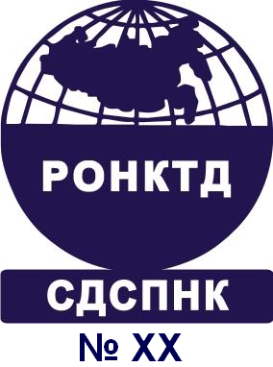

Цвет, используемый в логотипе:
цвет по CMYK цвет по PANTONE

CMYK 100 100 19 27 275 C 100%

Шрифт, используемый в логотипе:
«РОНКТД» - Arial, 10п, арабис (обводка) – 0,35 мм, расстояние между символами 50%
«СДСПНК» - Arial, 10п, расстояние между символами 30%
«№ ХХ» - Arial, 10п, расстояние между символами 30%

 Применяется последняя действующая редакция документа

